**Definição da Arquitetura**

Representação da Arquitetura:

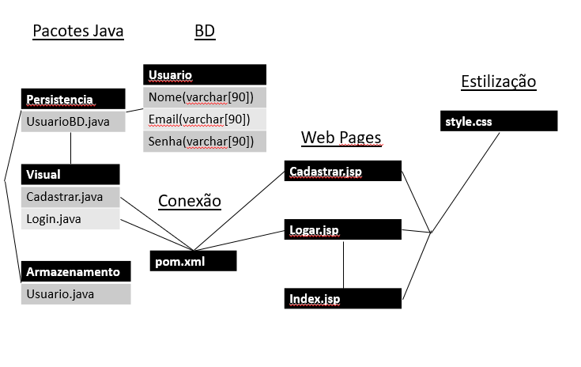

Arquitetura de Desenvolvimento: MySQL, VS code(Para JSP e xml), Maven, NetBeans(Para Java), Spring, Linux WLS.

Tecnologia de persistência e Produto Utilizado: MySQL.

Framework de persistência: Spring.

Modelo de classes do seu sistema: Citado na primeira imagem.

Modelo de Banco de Dados:

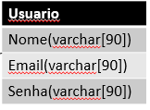

Técnica de mapeamento: ORM – Object Relacional Mapper